Solcelle beregner.   
Følg din produktion ved nogle enkelte indtastninger i dette regneark - find det [her](http://www.4443.dk/solceller.htm)

Indtast de daglige målinger ud for datoen eller indtast hver måned i det gule felt. HUSK at det er i det ark der hedder ”indtast Kw”  
(den første i måneden er tastet, men skal overskrives når du har det faktiske tal)

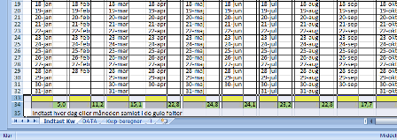

Dette ark sender data til det ark der hedder ”DATA”          GÅ TIL ARK ”DATA

Her skal man kun taske det ”RØDE” felt hvor man skriver hvor mange watt man forventer at lave på et år.

I det ”BLÅ” tastes cellernes samlede watt eksempelvis 32 celler af 195 wat = 6240 W – Skrives som 6,24 i det blå.

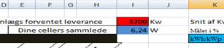  
-----------------------------------------------------------------------------  
Så er alle data indtastet.   
Har man tastet at man forventer at lave 5700 Kw pr år, vil arket fortælle at man eksempelvis i august skal lave et snit på 22,8 eller 684 på hele måneden.

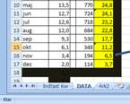

-------------------------------------------------------------------------------------------

I det grønne kan man se sin gennemsnitlige produktion.

I den gule kan man se om man ligger over eller under gennemsnit. 100% = gennemsnit. (skifter farve efter om man ligger over eller under

Blå er den månedlige Kwp

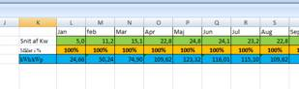  
-------------------------------------------------------------------------------------

Der findes også et ark der hedder Kwp beregner hvor man kan udregne sin KwP i den given periode.

cid:image012.jpg@01CD9512.F99BF530

Læs mere om kWp [her](http://www.solcelleguiden.dk/solceller_kwp.asp)

Spørgsmål kan sendes til denne [digevangen1@gmail.com](mailto:digevangen1@gmail.com)